Тема: Славяне в раннем средневековье
Цель: Изучить состав племен, которые относились к славянскими и первые государства, созданные славянами на территории Восточной Европы
Задачи: Образовательная: Рассмотреть политику и особенности социально-экономического развития славянских племен
Развивающая: Формирование навыков самостоятельной работы, умение составлять схемы
Воспитательная: Воспитать уважение к истории государств и их культуре.
Тип урока: комбинированный
Ход урока
- Организационный момент
- Проверка знаний полученных на предыдущих занятиях
Выполнение проверочной работы.
- Объяснение нового материала
План
- Западные и южные славяне
- Хозяйство
- Общественный строй
Древние славянские племена коренные жители Европы. Первые письменные упоминания о славянских племенах встречаются в трудах римских историков Плиния и Тацита, которые жили в 1-2 в. н.э. Птолемей называл славянские племена- венедами, антами, славинами.
К 7в. древнеславянские племена : на 3 ветви

Западные Южные Восточные
«славины» «анты» «венеды»
(чехи, поляки) (болгары, сербы, (русский, украинский,
хорваты, словенцы, белорусский народы)
черногорцы)
Территорию учащиеся выписывают самостоятельно со с. 35
Среднее течение Днепра, южное течение р.Припять, земли от Припяти и
Правый приток Днепра, В Центральной Европе, в Десны до реки Рос,
Северных Карпатах, по течению рек Висла, Одер, междуречье Днепра
Нейсе, побережье Балтийского моря и на Балканах. и верхней Оки,Волги
Побережье озера
Ильмень и Волхов

Атлас с.13 восточные славяне.
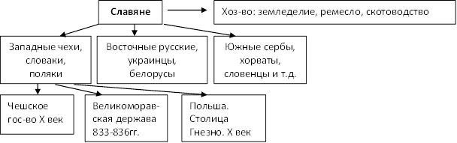
836г. образование Великоморавской державы (Моравия, Западная Словакия, Чехия, Силезия. В 862 г. принято христианство. Монахи из Византии: братья Кирилл и Мефодий создали славянскую письменность.
В начале 10в. на месте этой державы было создано Чешское государство. Первый князь Болеслав I.
В 10в. в результате объединения малых и крупных польских государств было образовано Польское государство которым правил князь Мешко I– феодальные отношения. Столицей этого государства стал г. Гнезно. 966 г. – принятие христианской веры. 10-12вв. набеги германских феодалов на Польшу. При Болеславе I Храбром в Польше установились дружественные отношения с государством Киевская Русь. В 1025 г. Болеслав I Храбрый был провозглашен королем Польского государства. У славян появилось классовое феодальное общество, имущественное неравенство.
681г. создание Болгарского государства ханом Аспарухом. Развивались быстрыми темпами феодальные отношения.

По второму пункту учащиеся работают самостоятельно. С.35-36 составление схемы «Занятия»
Перед этим читель дает объяснение производительным силам
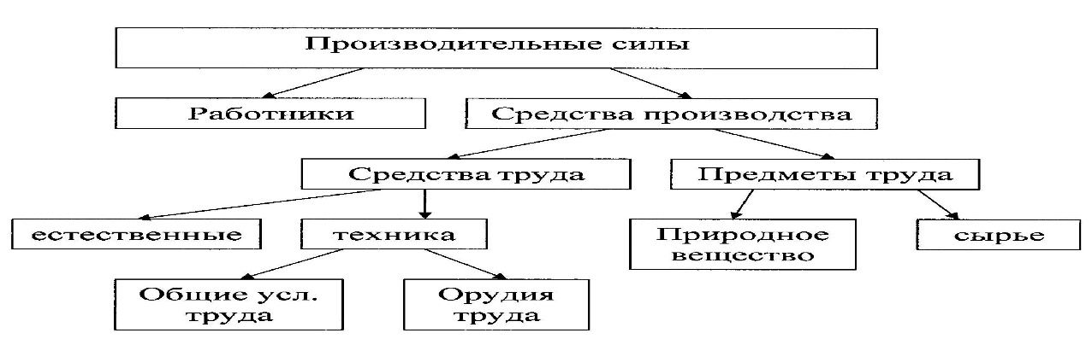

Занятия

Охота, рыболовство
Земледелие Скотоводство Ремесло

Пшеница, овес, ячмень, рожь Коровы, овцы, козы, Посуда(железо, дерево, глина)
свиньи, птицы орудия труда, оружие

- Рефлексия:
Закончить мысль
1. Первые письменные упоминания о славянских племенах встречаются в
трудах римских историков ……
2. К VII веку славяне разделились на три ветви:……
3. Хозяйство славян – земледелие. Они сеяли…. Землю вспахивали плугом с металлическим лемехом, впрягая…..
4. IX веке учёные монахи Кирилл и Мефодий из Византии, направленные в Великоморавскую державу на основе греческого алфавита создали…….
5. Славянское общество было союзом племён. Союзом племён руководил..…
- Итог урока. Домашнее задание:

